СОВМЕЩАЕМ ЛОДЖИЮ С КОМНАТОЙ
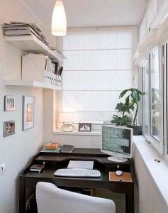
Несмотря на дефицит квадратных метров, лоджии и балконы малогабаритных квартир чаще всего становятся обыкновенными кладовками, храня не только запасы варенья и солений, удочки и санки, но и прочий хлам, который использовать регулярно нет необходимости, а выбросить просто жалко. Иногда хозяева настолько фанатично начинают накапливать ненужные предметы, вышедшие из строя бытовые приборы, старую одежду и обувь, что их балконы и лоджии превращаются в переполненные склады, закрывающие путь дневному свету.
А между тем так смело разбазаривать и без того дефицитную жилую площадь как минимум глупо. Ведь как бы ни была мала лоджия, здесь можно обустроить спальню, небольшой кабинет или даже столовую на одну – две персоны. А остекление и дополнительное утепление лоджии неизбежно приведет к повышенной звуко и теплоизоляции внутренних помещений квартиры.
Первый шаг на пути превращения лоджии в жилое помещение – это ее остекление. Перед тем как производить замеры, необходимо убедиться в том, что боковые стенки и парапет имеют достаточные технические характеристики для того чтобы выдержать такие нагрузки, какие будет налагать на них довольно массивный стеклопакет. Если парапет выполнен из железа, а материалом для боковых стенок послужит гипсокартон, придется производить дополнительную кладку из облегченной кирпичной и блоковой кладки.
Не всякий стеклопакет годится для того чтобы устанавливать его на лоджии, в этом вопросе лучше прислушаться к рекомендациям профессионалов. И все же, несмотря на камерность и качество стеклопакетов, они не делают лоджию достаточно теплой. Вторым этапом благоустройства этих квадратных метров должно стать утепление по всем плоскостям, которые не имеют непосредственного соприкосновения с комнатой.
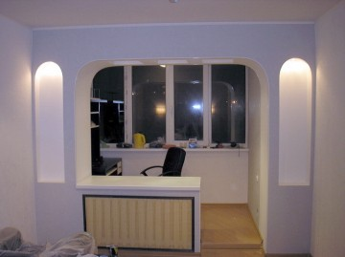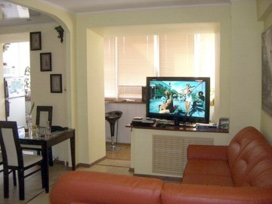
Богатый ассортимент утеплителей, которыми сегодня может порадовать покупателей строительный рынок, способен удовлетворить не только любой вкус, но и практически любой кошелек. И все же, выбирая материалы дл благоустройства, следует обращать максимум внимания не на цены, а на потребительские качества и степень экологической безопасности. Именно такими ценными качествами и обладает утеплитель, изготовленный их каменной ваты, который к тому же не горит, а следовательно, способствует предупреждению пожара.
По окончании основной массы работ необходимо провести тщательную обработку всех швов и стыков изнутри при помощи монтажной пены, а снаружи – герметиком или пластиком. Поверх слоя утеплителя требуется создание пароизолирующего слоя, который необходим для предупреждения образования конденсата в будущем. Завершающим штрихом благоустройства лоджии является внутренняя отделка стен вагонкой или другим отделочным материалом.
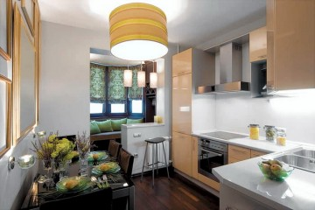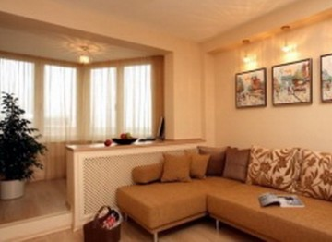
И все же до тех пор, пока лоджия не будет иметь собственного источника тепла, никакое утепление работать не будет. Увы, сегодня жилищный кодекс не дозволяет устанавливать на лоджиях дополнительные радиаторы центрального отопления, следовательно, необходимо использовать альтернативные источники тепла. Такими альтернативными источниками могут стать электронагревательные приборы: электрокамин, инфракрасный излучатель, масляный обогреватель или конвектор.
Наверное, наиболее экономичным и в то же время эффективным решением для небольшого объема утепленной лоджии может стать электрический конвектор. Поспорить в экономичности с конвектором может только теплый электрический пол. С учетом небольшой площади пола, которая вряд ли превысит несколько квадратных метров, на подогрев пола будет расходоваться не больше энергии, чем требует электрочайник или утюг.
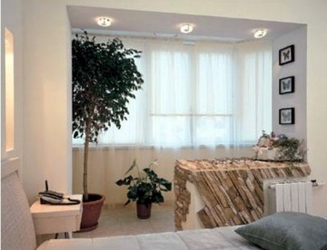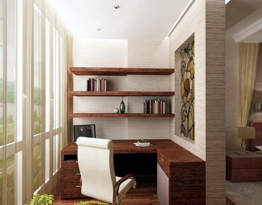
Теперь осталось привести в порядок пол и потолок, установить порожки и провести электричество. Наилучшим материалом для отделки утепленной лоджии является натуральная древесина, не только обладающая самой высокой степенью экологической безопасности, но и способная поглощать звуки и сохранять тепло.
Если все работы завершены, осталось приобрести или заказать подходящую мебель, застелить коврик, дополнить интерьер текстилем и аксессуарами, чтобы иметь возможность заниматься любимым делом в уютной обстановке. Для создания кабинета необходим стол, который можно изготовить в точном соответствии с требуемыми размерами. Для малогабаритных помещений самым выгодным вариантом считается складная и выдвижная мебель – трансформер. Убрав стол и разбросав на кушетке и на полу множество диванных подушек, вы получите теплый и уютный будуар. Разве не здорово?

